CALENDAR ASTRONOMIC 2019

Fenomene astronomice în luna decembrie
/Datele din acest calendar sunt valabile pentru coordonatele Bârladului/
Latitudine: 46,23°N, Longitudine: 27,67°E

Evenimente

01 decembrie – Înainte de zori: Mercur, Marte și steaua Spica.

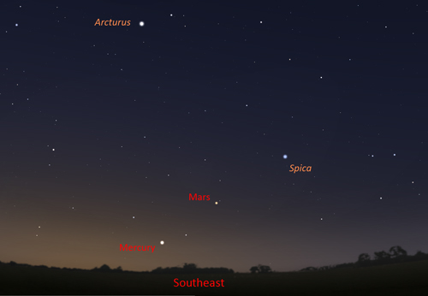

09 decembrie – Conjuncția Marte – steaua Zubenelgenubi / constelaţia Libra / pe
cerul dimineţii

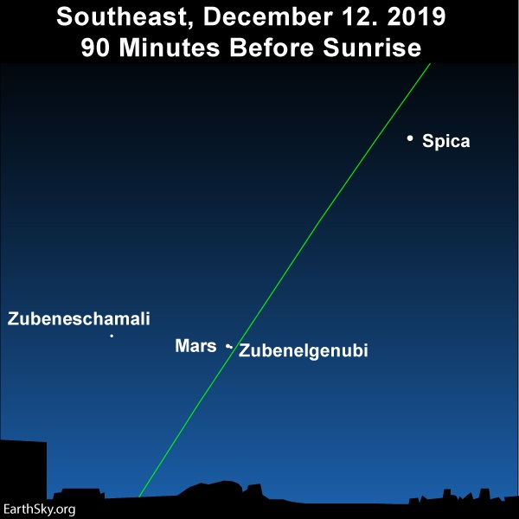

10 decembrie – După apusul Soarelui: Venus se află sub Saturn.
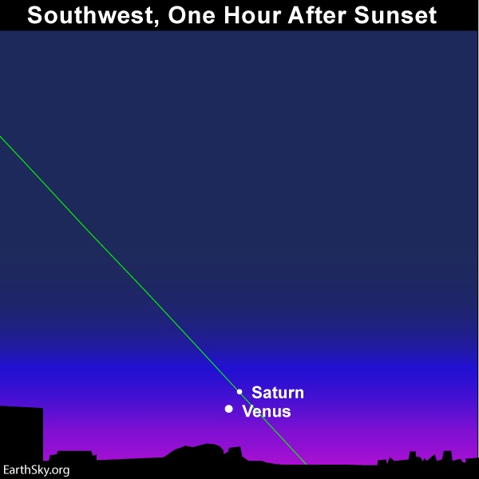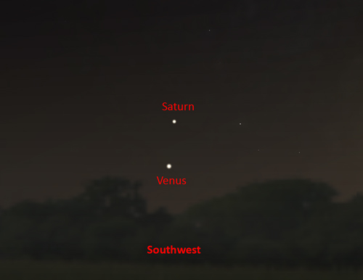

10 decembrie – Seara: Luna se află între roiurile Pleiades și Hyades.

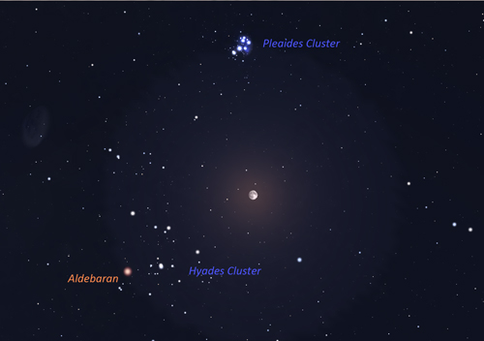

11 decembrie – Venus (m = -4,0) la 1,8 grade S de Saturn (m = +0,6) / (ora 12)
11 decembrie – Luna aproape de steaua Aldebaran / constelaţia Taurus / (ora 14)
12 decembrie – Înainte de zori: Marte și steaua dublă Alpha Librae.

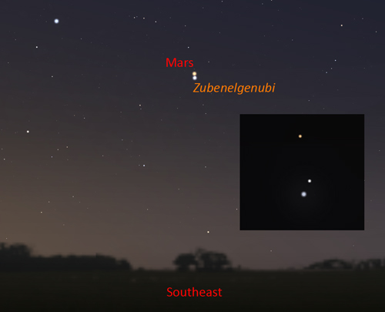
13 decembrie – Luna la cea mai mare declinaţie din an (+23,23°) / (ora 23)
14 decembrie – Luna aproape de steaua Castor / constelaţia Gemini / (ora 16)
14 decembrie – Luna aproape de steaua Pollux / constelaţia Gemini / (ora 20)
17 decembrie – Luna aproape de steaua Regulus / constelaţia Leo / (ora 10)

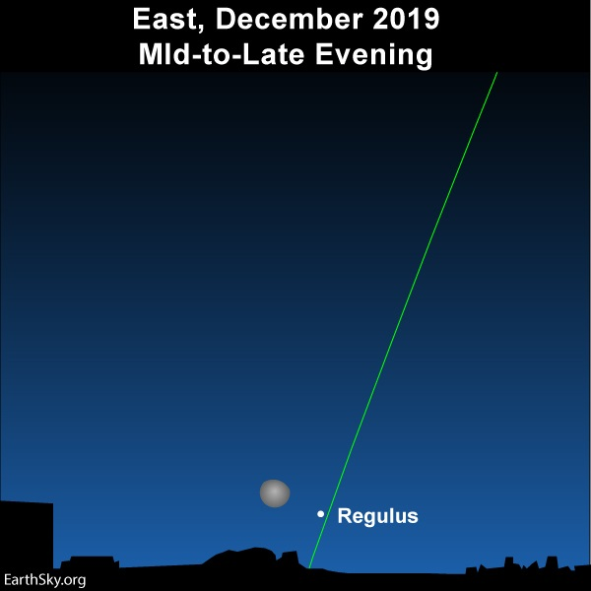

21 decembrie – Luna aproape de steaua Spica / constelaţia Virgo/ (ora 06)

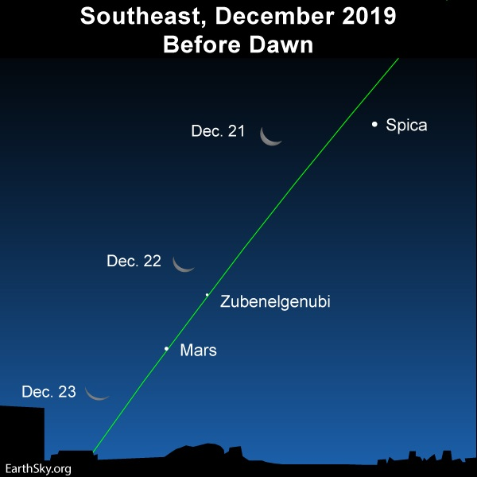

22 decembrie – Solstiţiul de iarnă / (ora 06:21). Este momentul în care Soarele
ajunge în punctul sudic cel mai îndepărtat de ecuatorul ceresc,
marcând începutul iernii în emisfera nordică şi începutul verii în
emisfera sudică.

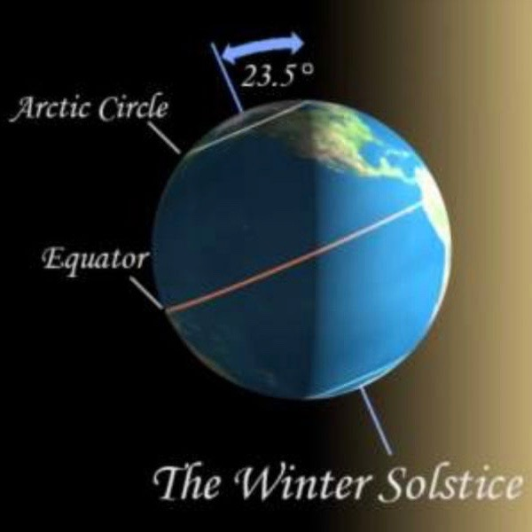

23 decembrie – Luna aproape de Marte (m = 1,6) / (ora 07)
24 decembrie – Luna aproate de steaua Antares (m = +1,0) / constelaţia Scorpius /
(ora 14)
27 decembrie – Luna aproape de Saturn (m = +0,6) / (ora 15)
27 decembrie – După apusul Soarelui: Luna tânără şi Venus (m = -4,0)

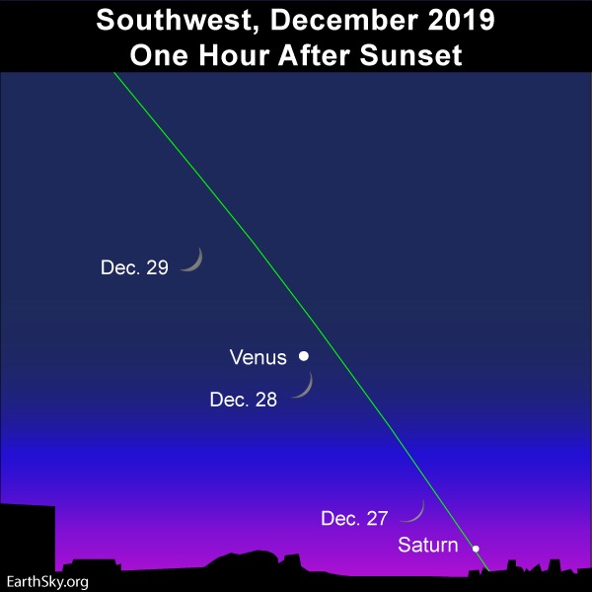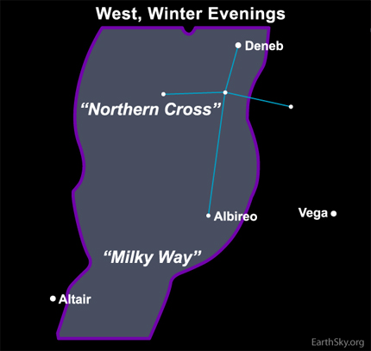

29 decembrie – Crucea Nordului (un asterism ce face parte din constelația Cygnus)
în poziție verticală în vest

Repere ale lunii decembrie

*Seara: Roiul Dublu și „Demon Star” (Algol).
Decembrie este un moment bun pentru a privi în sud-est, după lăsarea întunericului spre constelațiile Cassiopea și Perseus. Perseus conține două obiecte interesante; Roiul dublu dintre cele două constelații și Algol „Steaua Demonului”. Algol este într-un sistem binar eclipsant așa cum se vede în diagrama de mai jos. În mod normal, perechea are o magnitudine aparentă constantă m = +2,2, dar la fiecare 2,86 zile aceasta scade până la magnitudinea aparentă m = + 3,4.

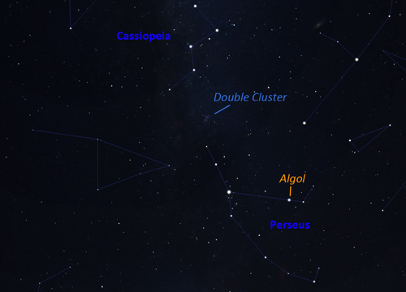

*Găsiți planeta Uranus.
Luna aceasta este un moment încă bun pentru a găsi planeta Uranus seara târziu, în constelaţia Berbec. Cu o magnitudine aparentă m = +5,7, binoclul îl va detecta cu ușurință și, dintr-un loc cu adevărat întunecat, poate fi chiar vizibil pentru ochi. Un telescop cu deschidere medie va dezvălui un disc lat de 3,7 secunde de arc, care are culoarea turcoaz.

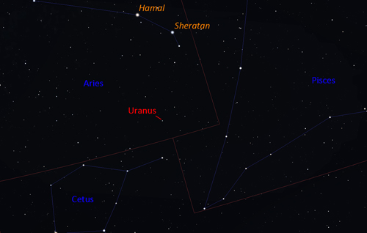

Răsăritul şi apusul planetelor vizibile cu ochiul liber

SEARA | MIEZUL NOPŢII | DIMINEAŢA
 |  | Mercur / Sud-Est
Venus / Sud -Vest
 |  | Marte / Sud-Est
Jupiter/ Sud -Vest

Saturn / Sud -Vest

MERCUR
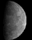
Mercur se poate vedea pe cer dinainte de zori, în partea de sud-est, în constelaţia Ophiuchus la începutul lunii decembrie. Pe 1 decembrie are o magnitudine aparentă m = +0,29. Va avea o înălțime deasupra orizontului de aproximativ 9 grade înainte de a se pierde în strălucirea Soarelui până la mijlocul lunii.

VENUS


Planeta Venus poate fi văzută în sud-vest în constelaţia Saggitarius la începutul lunii, dar va fi dificil de văzut datorită altitudinii foarte mici. Pe măsură ce luna progresează, va crește mai sus pe cer, iar pe 31 decembrie va fi atins o înălțime de 14 grade (pe măsură ce întunericul va cădea). În decembrie, magnitudinea sa aparentă rămâne la aproximativ m = -4. Pentru a observa Venus va fi nevoie de un orizont scăzut și, eventual, de binoclu.

MARTE
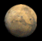

Marte poate fi văzut spre sud-est pe cerul de dinainte de zori, în constelaţia Libra, la începutul noii sale apariții. Se ridică cu aproximativ două ore și jumătate înainte de răsăritul Soarelui la începutul lunii și va avea o înălțime de ~ 15 grade înainte de a se pierde în strălucirea Soarelui. Are o magnitudine aparentă m = +1,7 ce va crește ușor până la m = +1,6 către sfârșitul lunii.

JUPITER
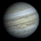
Jupiter strălucește pe 1 decembrie la magnitudinea aparentă m = -1,8 şi poate fi văzut foarte jos în sud-vest, dar, în curând, se va pierde în strălucirea Soarelui. Jupiter se află în partea de sud-est a constelaţiei Ophiuchus și se îndreaptă spre partea cea mai sudică a eclipticii, astfel încât, așa cum apare în amurg, va avea doar o înălțime de ~ 6 grade.

SATURN

Saturn va fi văzut când întunericul cade la începutul lunii. În cursul lunii, magnitudinea sa aparentă rămâne m = +0,6. Acum în constelaţia Saggitarius și situat în partea de sud-est a Căii Lactee, se află în punctul cel mai de jos al eclipticii și va avea doar o înălțime de ~ 12 grade după apusul Soarelui. Datorită orientării axei de rotație a lui Saturn de 27 de grade față de planul Sistemului Solar, orientarea inelelor văzute de noi se schimbă pe măsură ce orbitează Soarele, astfel încât uneori pot fi văzute cu greu (acest lucru s-a întâmplat ultima dată în 2009). În prezent unghiul este de 25 de grade față de linia vizuală. Inelele vor continua să se îngusteze până în martie 2025.
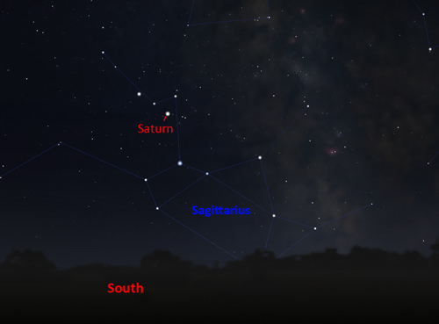
Noul Catalog General al Nebuloaselor și Clusterelor de Stele (abreviat ca NGC) este un catalog de obiecte de cer adânc compilat de John Louis Emil Dreyer în 1888 ca o nouă versiune a Catalogului general al Nebuloaselor și Clusterelor de Stele al lui John Herschel. NGC conține 7 840 de obiecte, cunoscute sub denumirea de obiecte NGC. Este unul dintre cele mai mari cataloage cuprinzătoare, deoarece include toate tipurile de obiecte de spațiu adânc și nu se limitează, de exemplu, la galaxii. Dreyer a publicat, de asemenea, două suplimente la NGC în 1895 și 1908, cunoscute sub numele de Cataloagele Index, care descriu încă 5.386 de obiecte astronomice. Noul Catalog General al Nebuloaselor și Clusterelor de Stele (abreviat ca NGC) este un catalog de obiecte de cer adânc compilat de John Louis Emil Dreyer în 1888 ca o nouă versiune a Catalogului general al Nebuloaselor și Clusterelor de Stele al lui John Herschel. NGC conține 7 840 de obiecte, cunoscute sub denumirea de obiecte NGC. Este unul dintre cele mai mari cataloage cuprinzătoare, deoarece include toate tipurile de obiecte de spațiu adânc și nu se limitează, de exemplu, la galaxii. Dreyer a publicat, de asemenea, două suplimente la NGC în 1895 și 1908, cunoscute sub numele de Cataloagele Index, care descriu încă 5.386 de obiecte astronomice. Noul Catalog General al Nebuloaselor și Clusterelor de Stele (abreviat ca NGC) este un catalog de obiecte de cer adânc compilat de John Louis Emil Dreyer în 1888 ca o nouă versiune a Catalogului general al Nebuloaselor și Clusterelor de Stele al lui John Herschel. NGC conține 7 840 de obiecte, cunoscute sub denumirea de obiecte NGC. Este unul dintre cele mai mari cataloage cuprinzătoare, deoarece include toate tipurile de obiecte de spațiu adânc și nu se limitează, de exemplu, la galaxii. Dreyer a publicat, de asemenea, două suplimente la NGC în 1895 și 1908, cunoscute sub numele de Cataloagele Index, care descriu încă 5.386 de obiecte astronomice. Top of Form
Soarele
Răsărit şi apus
La începutul lunii răsare la ora 7h30m şi apune la ora 16h25m, iar la sfârşitul lunii răsare la ora 7h51m şi apune la ora 16h32m.

Poziţia pe ecliptică

Soarele este situat la începutul lunii în constelaţia Ophiucus, iar din 19 decembrie în constelaţia Saggitarius.

Fenomene
Eclipsa inelară de Soare din 26 decembrie
A treia și ultima eclipsă de Soare a anului 2019, se produce pe 26 decembrie, în emisfera estică a lumii. Aceasta este singura eclipsă inelară a anului - numită uneori eclipsa cu „inel de foc”. O eclipsa inelară, ca şi o eclipsă totală de Soare, se realizează atunci când Luna Nouă se mişcă direct în faţa Soarelui - cu excepţia faptului că în cazul unei eclipse inelare, Luna Nouă este prea mică pentru a acoperi total discul Soarelui. Prin urmare, un inel subțire de Soare - înconjoară silueta Lunii noi.

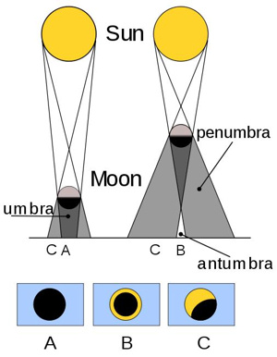
Diagrama arată o eclipsă totală de Soare (A), eclipsa inelară (B) și eclipsă parțială de Soare (C).

Eclipsa inelară de Soare din 26 decembrie începe la 5:34 şi se termină la 9:01. Maximul eclipsei este la 7:18. Faza inelară este vizibilă în unele părți din Arabia Saudită, Qatar, Emiratele Arabe Unite, Oman, India, Sri Lanka, Malaezia, Indonezia, Singapore, Insulele Mariane de Nord și Guam. În afara drumului lung și îngust al eclipsei inelare, o parte a lumii, mult mai largă, poate urmări diferite grade ale unei eclipse parțiale.
Prima eclipsă de Soare din 6 ianuarie 2019 a fost o eclipsă parţială, iar cea de-a doua, pe 2 iulie 2019, a fost o eclipsă totală. Deoarece aceasta este o eclipsă inelară - nu o eclipsă totală - nu există o fereastră sigură pentru vizionarea directă a acestei eclipse fără o protecție corespunzătoare a ochilor.

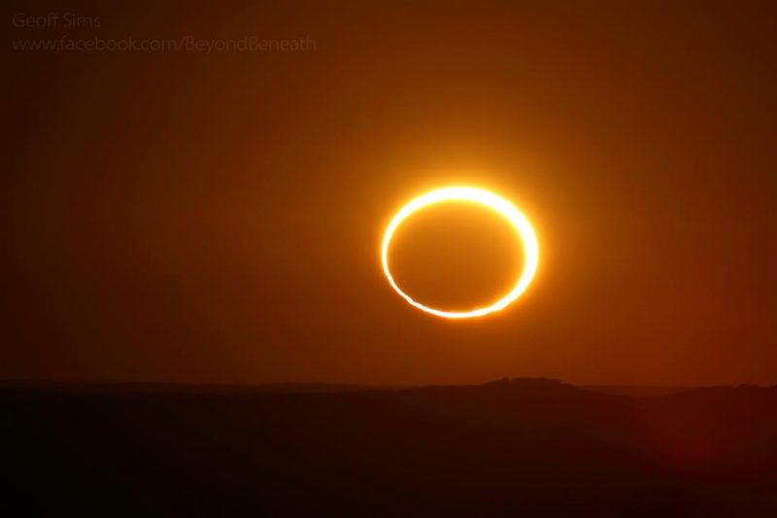

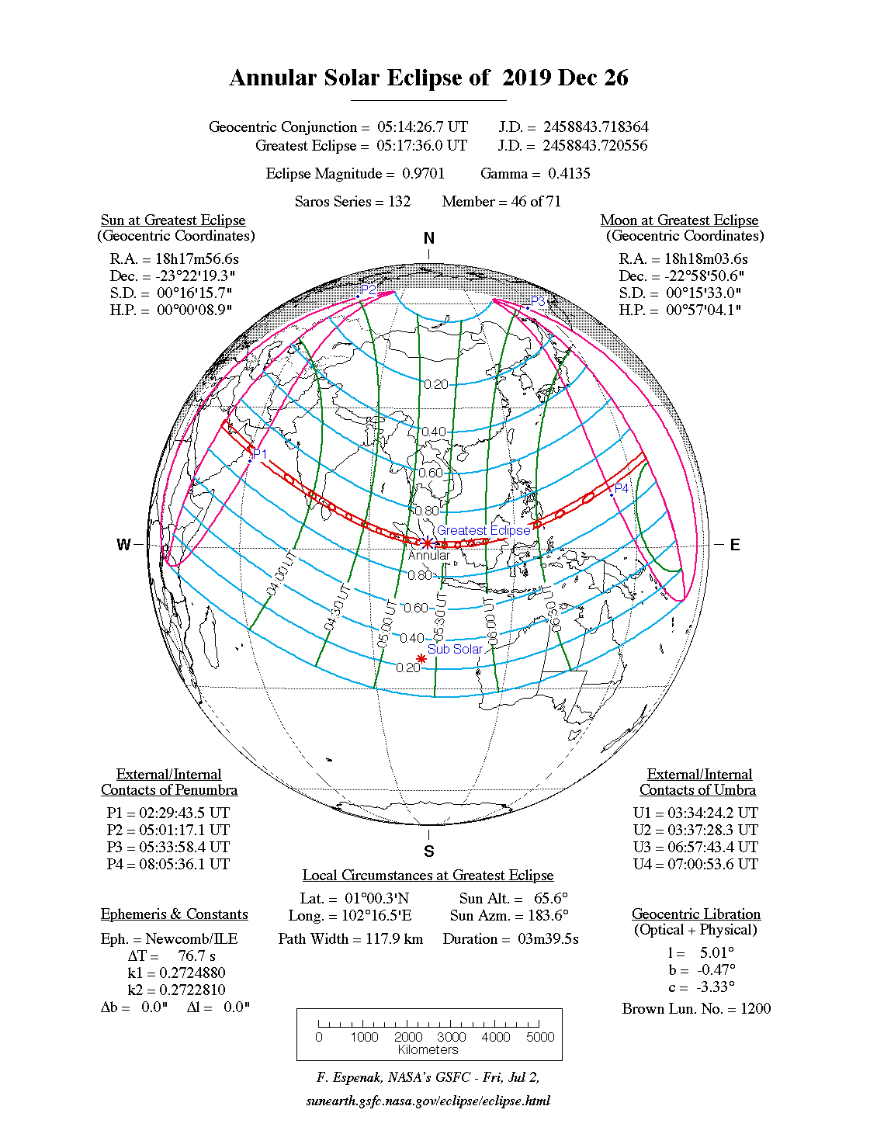

Luna
Distanţa de Pământ
05 decembrie, ora 06:00, APOGEU - la 404.446 km de Pământ
18 decembrie, ora 22:16, PERIGEU - la 370.265 km de Pământ

Fazele Lunii
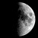 04 decembrie /ora 08:58 - Luna la Primul Pătrar

12 decembrie /ora 07:12 - Luna Plină

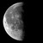 19 decembrie /ora 06:58 - Luna la Ultimul Pătrar

26 decembrie /ora 07:13 - Luna Nouă
Curenţi meteorici

Principalii curenţi meteorici activi în cursul lunii decembrie:

Northern Taurids (NTA)
Activ: | 20 octombrie - 10 decembrie

Geminids (GEM)
Activ: | 4-17 decembrie
Maxim: | 14 decembrie, ora 14
ZHR = | 120 meteori/oră

Curentul Geminide produce meteori luminoşi, cu viteza medie 35 km/s. Cel mai bine se va vedea evoluţia curentului după miezul nopţii. Sursa Geminidelor este un asteroid misterios cunoscut sub numele de 3200 Phaethon, considerat a fi un asteroid. Acest lucru este neobișnuit, deoarece de cele mai multe ori curenţii de meteori provin de la comete.
Radiantul – locul de unde par să vină meteorii - este aproape de steaua strălucitoare Castor din constelația Gemini. Cel mai mare număr de meteori din curentul Geminide este de aşteptat să fie înregistrat pe 14 şi 15 decembrie după miezul nopții.
Se pot vedea mai mult de 20 de perseide pe oră, în ciuda luminii Lunii. Într-o noapte întunecată, fără lumina Lunii, puteți observa cu ușurință 50 sau mai mulți meteori pe oră.

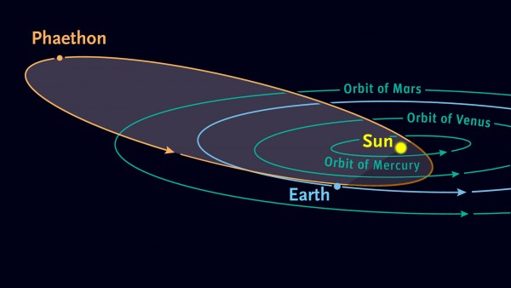

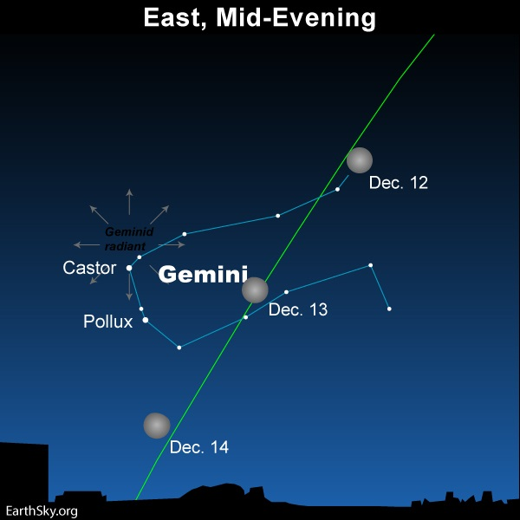

December Leonis Minorids (DLM)
Activ: | 5 decembrie – 4 februarie
Maxim: | 20 decembrie
ZHR = | 5 meteori/oră

Comae Berenicids (COM)
Activ: | 12 - 23 decembrie
Maxim: | 16 decembrie
ZHR = | 3 meteori/oră

Ursids (URS)
Activ: | 17-26 decembrie
Maxim: | 23 decembrie, ora 05
ZHR = | ~ 10-15 meteori / oră

Radiantul se află în apropierea stelei Kochab din Ursa Minor (de aici numele lor), așa că priviți spre nord la o înălțime mare.

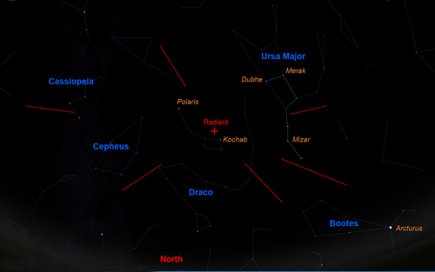

Apropieri ale unor asteroizi de Pământ

ASTEROIDUL | DATA | DISTANŢA | DIAMETRUL  (m)
2019 WH2 | 01.12 | 3,4 LD | 15
2019 WD3 | 01.12 | 12,6 LD | 33
2019 WN1 | 01.12 | 4,3 LD | 18
2019 WH4 | 02.12 | 5,8 LD | 14
2017 AP4 | 03.12 | 8,5 LD | 15
2019 WW | 05.12 | 8,6 LD | 41
2019 WR3 | 06.12 | 14,2 LD | 116
2018 XW2 | 07.12 | 17,4 LD | 28
2019 VH5 | 08.12 | 18,0 LD | 73
2019 WT3 | 09.12 | 9,8 LD | 42
2019 WO2 | 09.12 | 4,8 LD | 33
216258 | 20.12 | 15,3 LD | 324
2013 XY20 | 21.12 | 18,3 LD | 28
2017 XQ60 | 22.12 | 11,0 LD | 47
310442 | 26.12 | 19,0 LD | 372
2019 WR4 | 31.12 | 11,7 LD | 21

Notă: LD = "Lunar Distance". 1 LD = 384.401 km, distanţa medie dintre Pământ şi Lună. 1 LD = 0,00256 UA.

Evoluţia cometei Borisov

O echipă de astronomi de la Universitatea Yale din Connecticut a obţinut recent o imagine a Cometei 2I / Borisov (C/2019 Q4, al doilea corp interstelar recunoscut), folosind Observatorul Keck din Hawaii, care dezvăluie coada obiectului cu o lungime de aproape 160.000 kilometri. Aceasta este de aproximativ 14 ori diametrul Pământului și mai mult de 40% din distanța de la planeta noastră până la Lună.

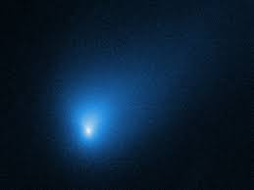

La 8 decembrie 2019, cometa Borisov va ajunge la periheliu (cea mai apropiată poziţie de Soare) și se va afla aproape de marginea interioară a centurii de asteroizi. La sfârșitul lunii decembrie, aceasta se apropie cel mai mult de Pământ, 1,9 UA (Unitate Astronomică) și va avea o elongaţie solară de aproximativ 80°.

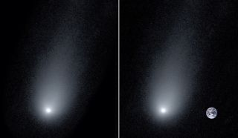

În fotografia din stânga: O nouă imagine a cometei interstelare 2l / Borisov. În fotografia din dreapta: o imagine compozită a cometei cu o fotografie a Pământului pentru a arăta scara.

Prof. Ioan ADAM, preşedinte Asociaţia Astronomică „Sirius”- Club UNESCO

